Отчет о реализации инициативного проекта
«Экспозиция «Отрывая тайгу»

В соответствии с распоряжением Администрации города от 30.05.2024 № 2683 «О поддержке инициативного проекта «Экспозиция «Открывая тайгу»
и продолжения работы над ним» комитет культуры является ответственным структурным подразделением за реализацию инициативного проекта «Экспозиция «Открывая тайгу».
Муниципальное бюджетное учреждение историко-культурный центр «Старый Сургут» (далее – МБУ ИКЦ «Старый Сургут») определено исполнителем инициативного проекта на сумму 7 133 000,00 рублей, а также ответственным
за дальнейшую эксплуатацию и содержание имущества, созданного (полученного)
в результате реализации инициативного проекта.
Объем инициативных платежей, формируемый за счет денежных средств инициатора проекта, составил 1 000,00 руб. Денежные средства внесены на основании договора пожертвования от 06.06.2024 № 82.
В реализации инициативного проекта задействовано имущественное
и трудовое участие заинтересованных лиц. В качестве имущества от инициатора проекта на основании договора от 25.06.2025 № 106 передан флеш-накопитель USB Flash Kingston DataTravaler Exodia Onyx (128 Gb) стоимостью 1 099,00 рублей.
На основании договора оказания услуг/выполнения работ от 24.06.2025 № 102 инициатор проекта безвозмездно оказывал услуги консультанта-краеведа (эколога) при выполнении работ по оформлению экспозиции и разработке сопроводительных текстов в количестве 10 часов:

- 04.04.2025 (2 часа)

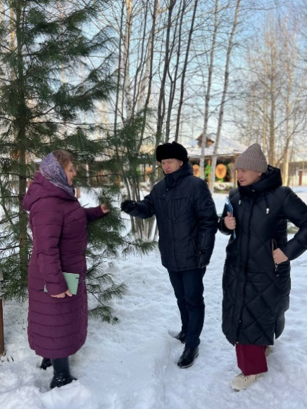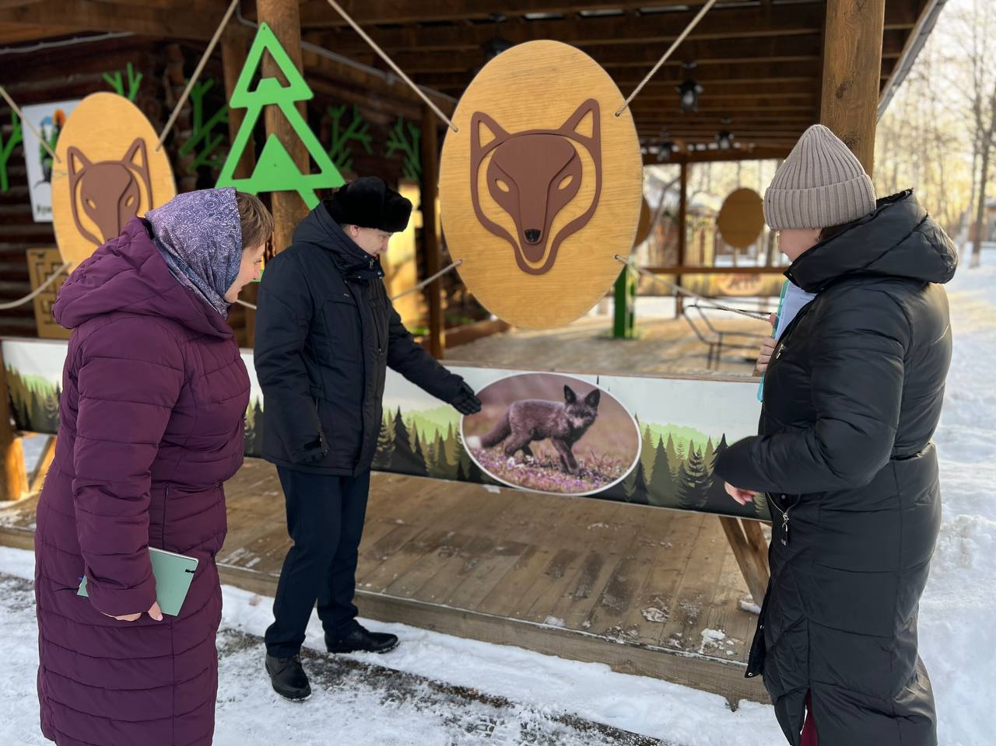

- 30.04.2025 (2 часа)

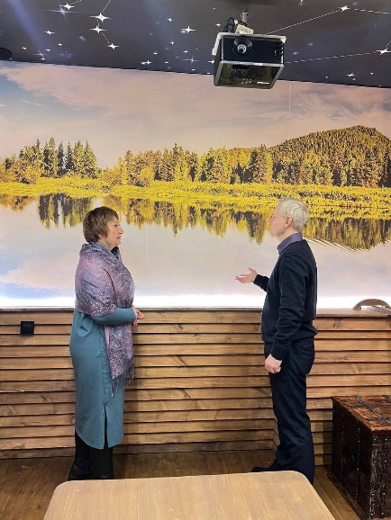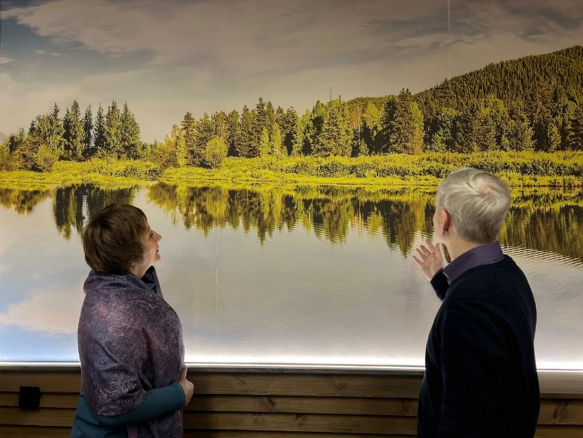

- 16.05.2025 (2 часа)

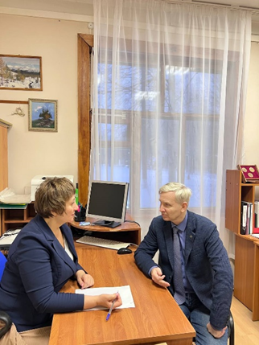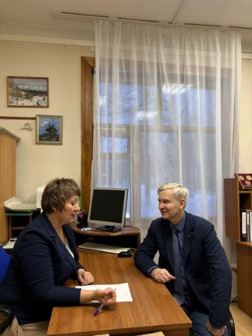

- 09.06.2025 (2 часа)

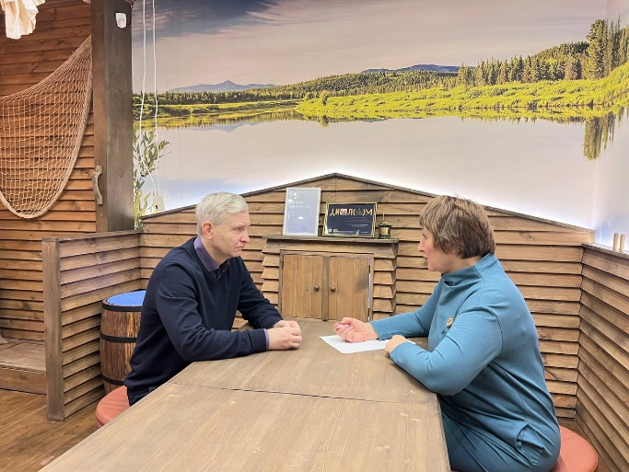

- 15.08.2025 (2 часа)

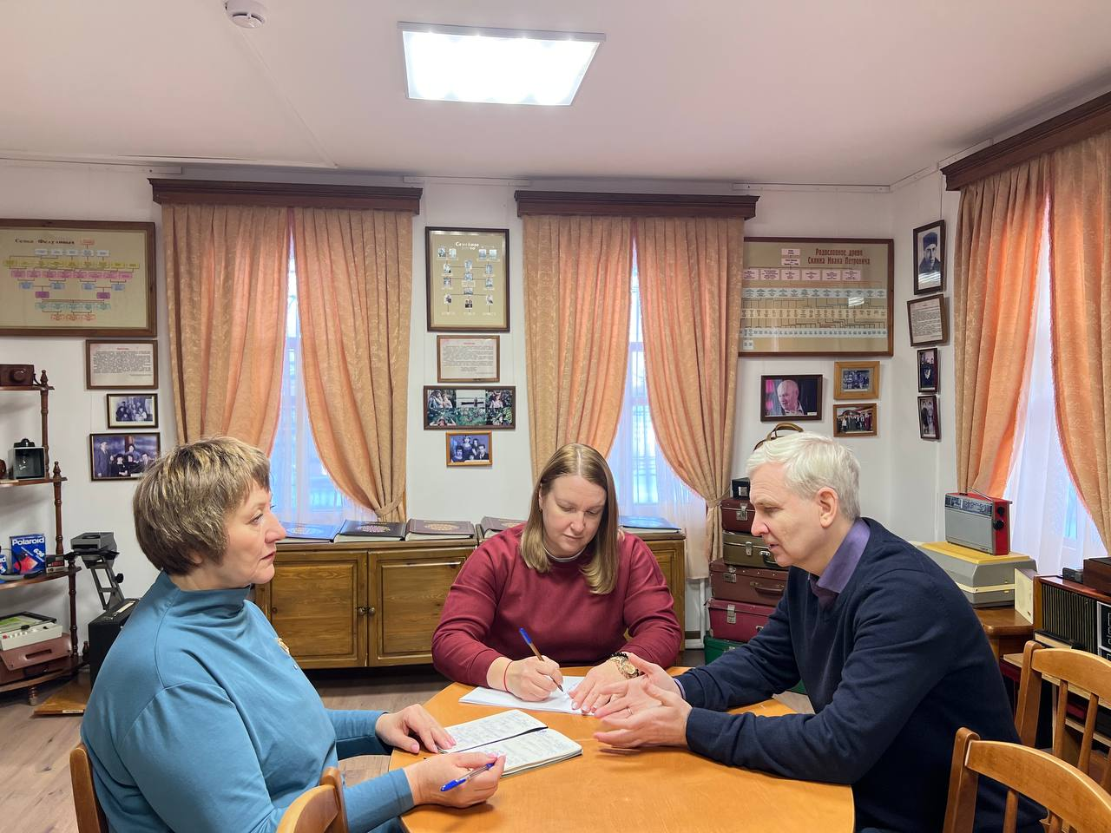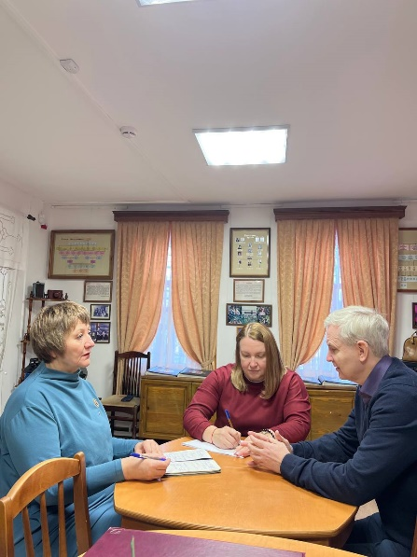

Силами инициатора проекта реализация проекта освещалась в средствах массовой информации:
- https://muksun.fm/news/2025-03-07/radi-chuchela-medvedya-v-surgute-potratyat-pochti-desyatok-millionov-na-vystavku-o-tayge-5340624?utm_source=yandex.ru&utm_medium=organic&utm_campaign=yandex.ru&utm_referrer=yandex.ru
- https://sitv.ru/arhiv/news/ekspozicziya-posvyashhennaya-prirode-sibirskoj-tajgi-poyavitsya-v-starom-surgute/
- https://yandex.ru/video/preview/9971047720409400181
- https://yandex.ru/video/preview/14916212139696998004
- https://yandex.ru/video/preview/3947885115420785374
- https://dzen.ru/a/aLEjiJml32RFArsE
- https://dev15-surg.mebot24.ru/gorodskaya-vlast/administratsiya/informatsiya-ob-otdelnykh-napravleniyakh-i-rezultatakh-deyatelnosti-administratsii-goroda-i-munitsip/initsiativnye-proekty/vnesennye-v-administratsiyu-goroda-initsiativnye-proekty/2024-god/podderzhannye-initsiativnye-proekty-3/ekspozitsiya-otkryvaya-taygu-26-04-2024/
- https://isib.myopenugra.ru/upload/iblock/144/pcjv9rzpmnfzcsb139lj6v3tvet5p892/в%20телеграмм.docx
- https://smartik.ru/surgut/post/225209214

На основании конкурса в электронной форме был заключен контракт
на оказание услуги по созданию экспозиции «Открывая тайгу», включая изготовление экспозиции и разработку программного обеспечения, от 28.03.2025
№ 0187300006525000091 с ООО «ИНТЕТИКС ПРОЕКТ» на сумму 7 133 000,00 рублей, экономия составила 882 733,00 рублей. Срок выполнения работ с 28.03.2025 и до полного исполнения взятых на себя обязательств.

Процесс монтажа нового экспозиционного пространства

Зал до создания экспозиции

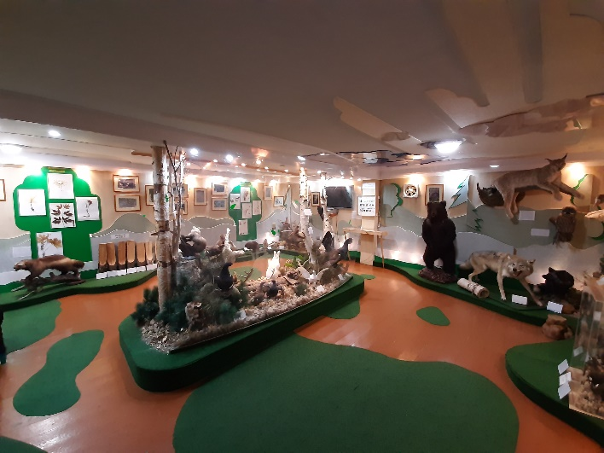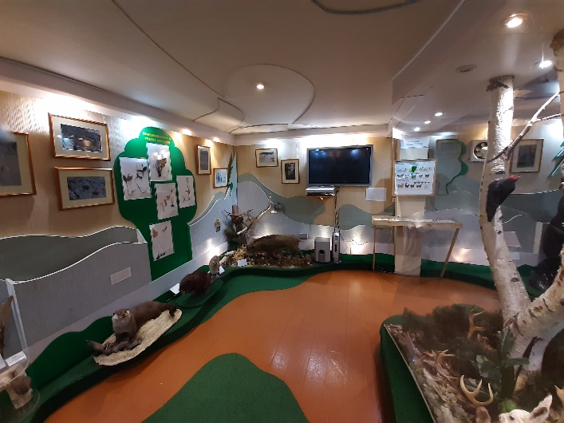

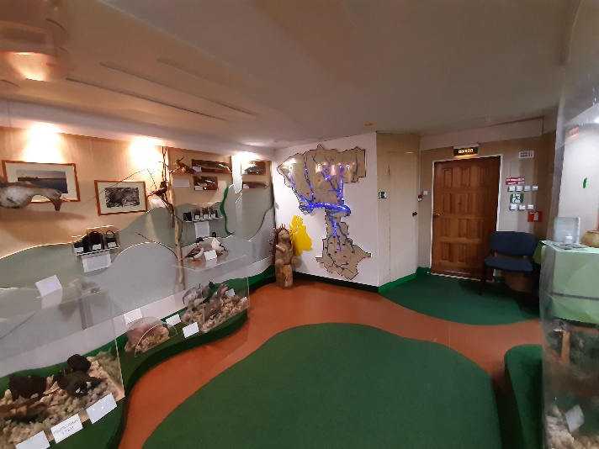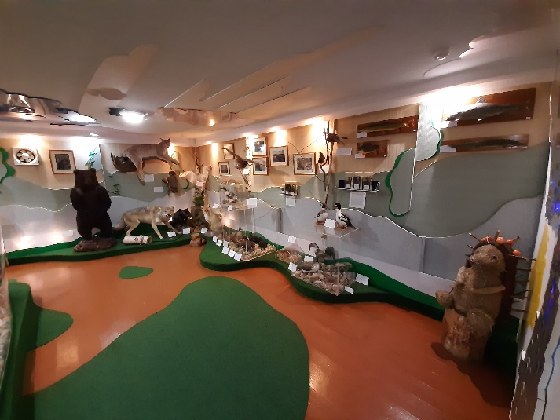

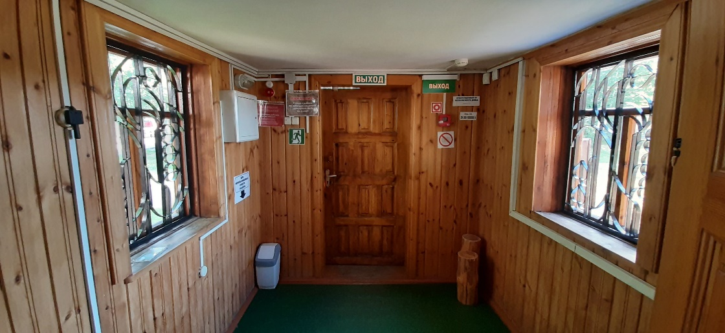

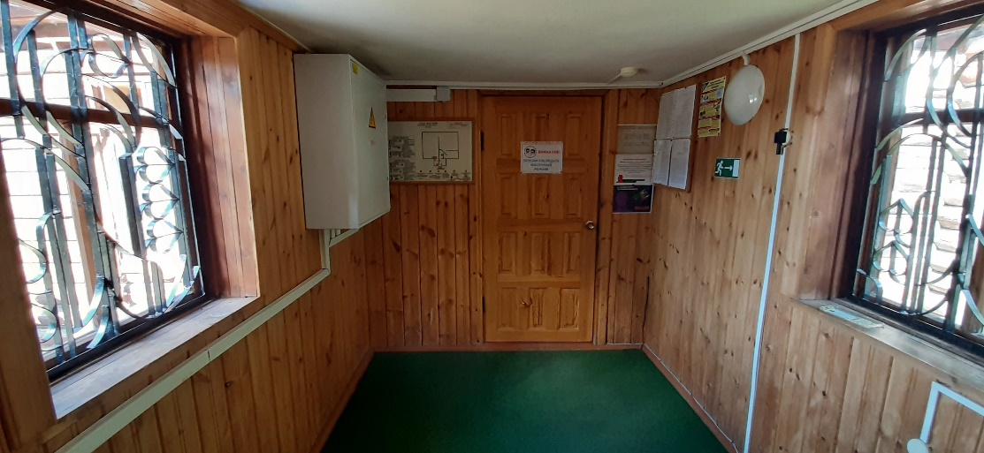

Зал в процессе ремонта

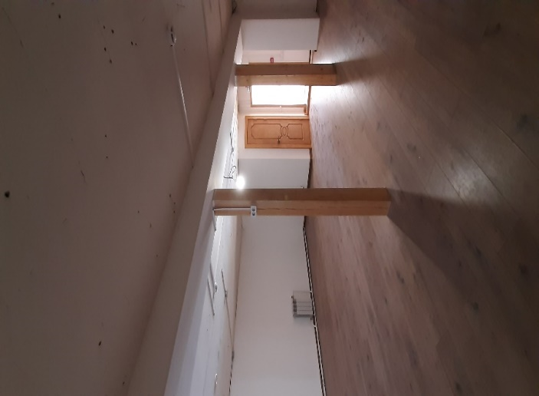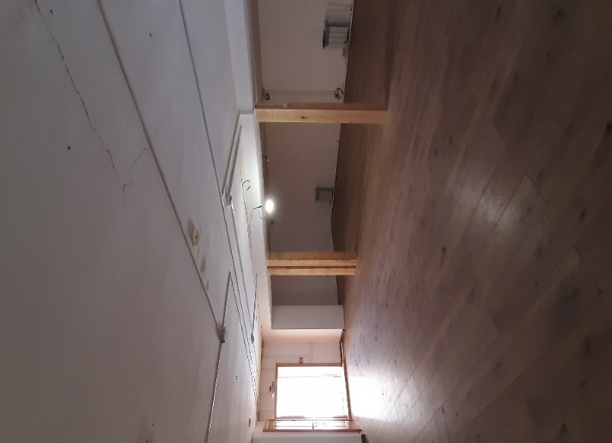

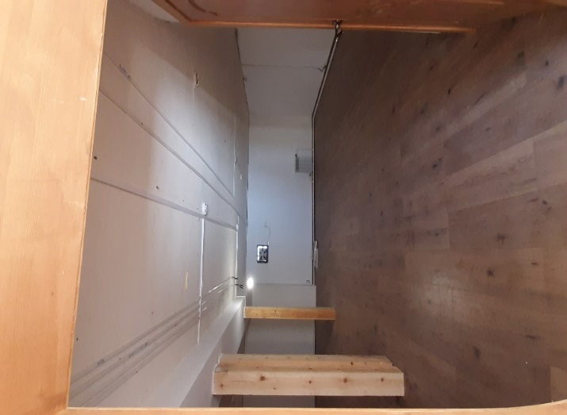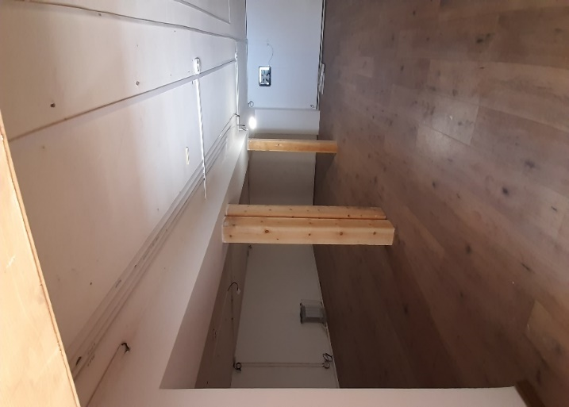

Тамбур

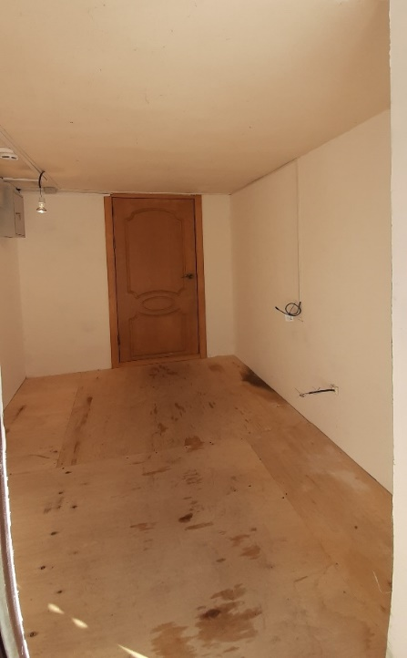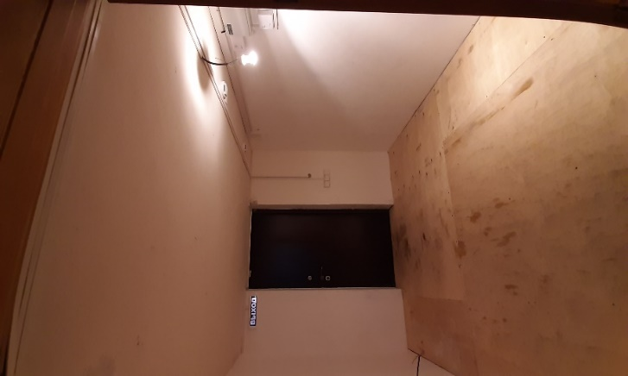

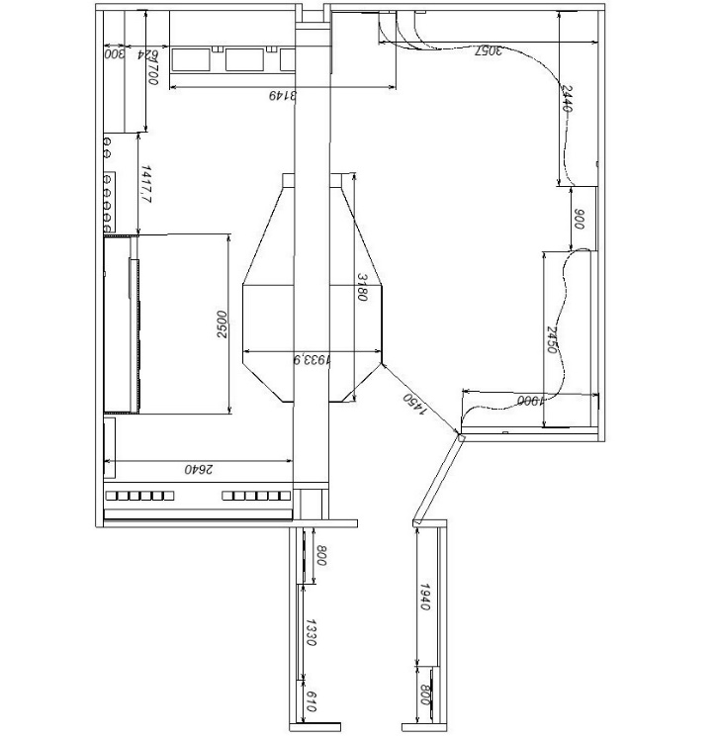

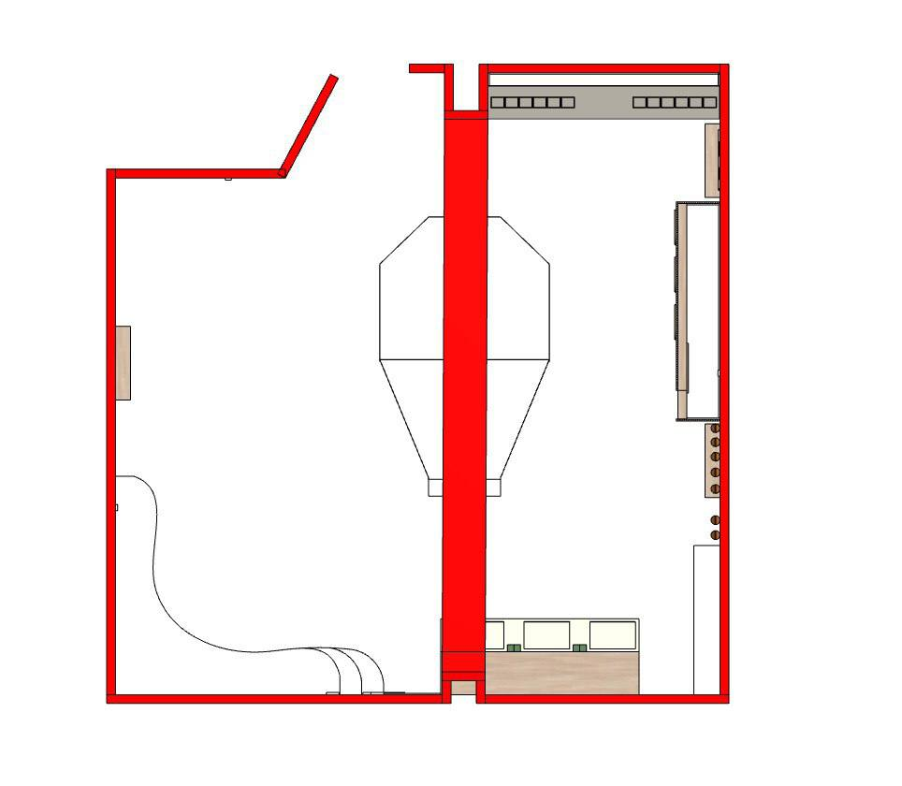
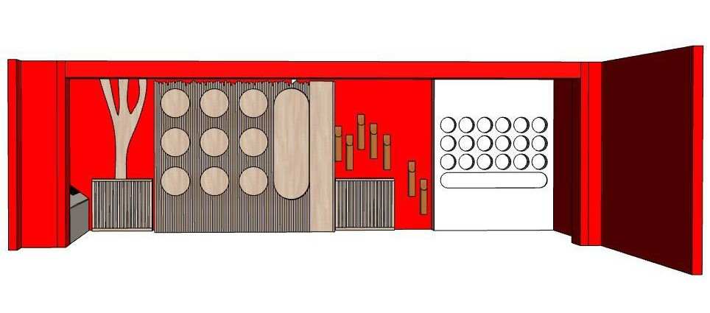

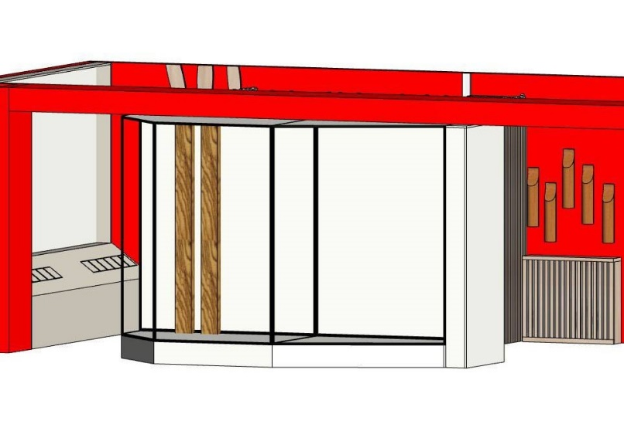
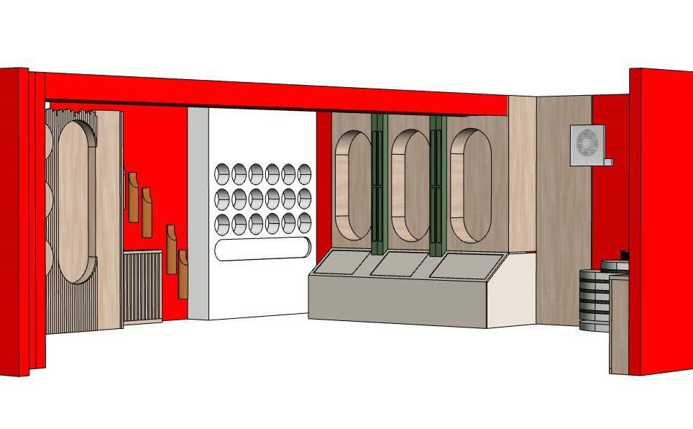
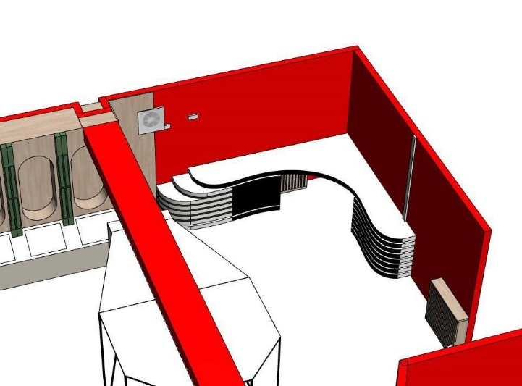

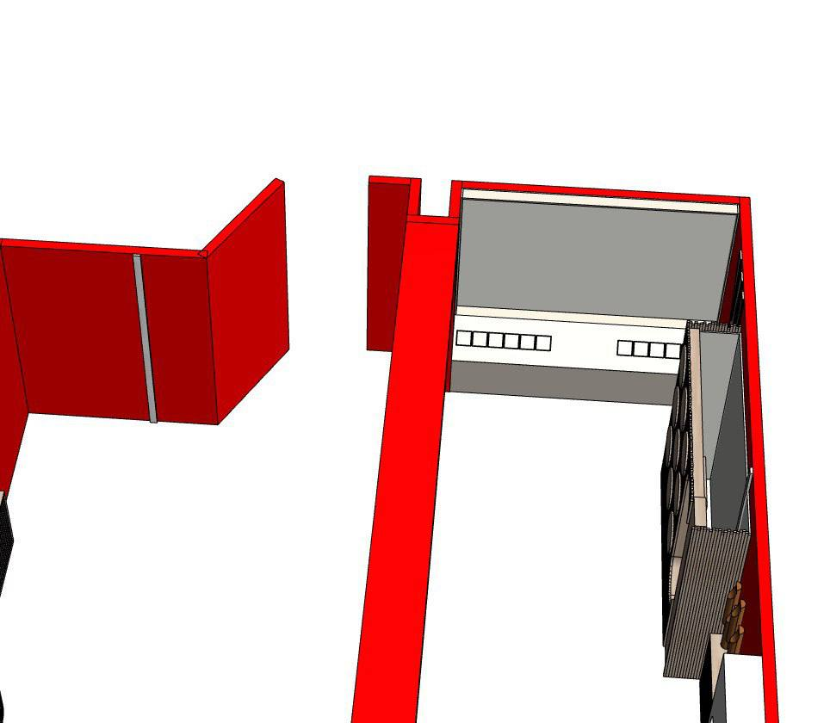

После окончания работ по созданию экспозиции

Зал

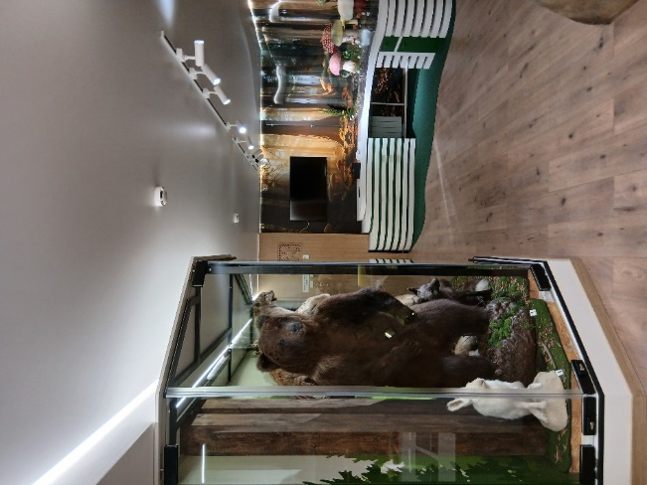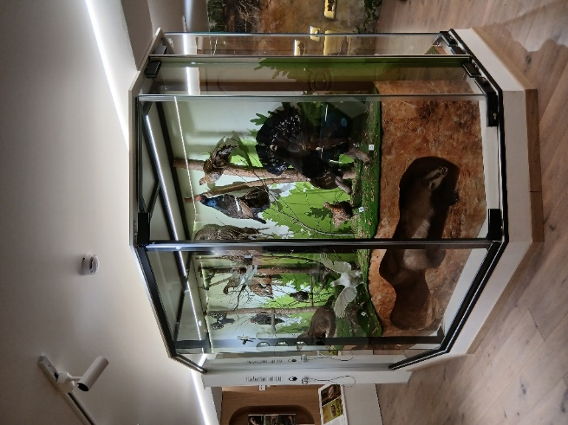

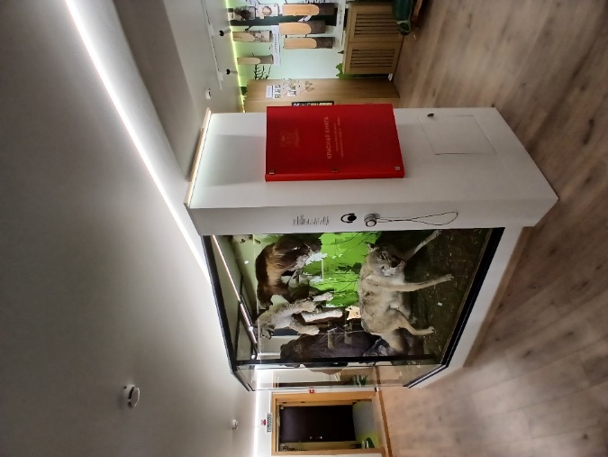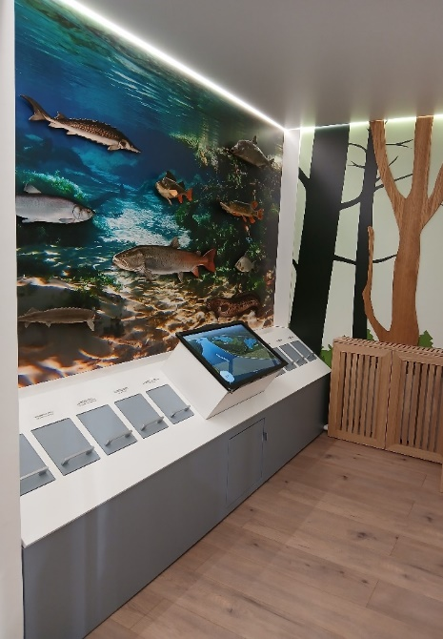

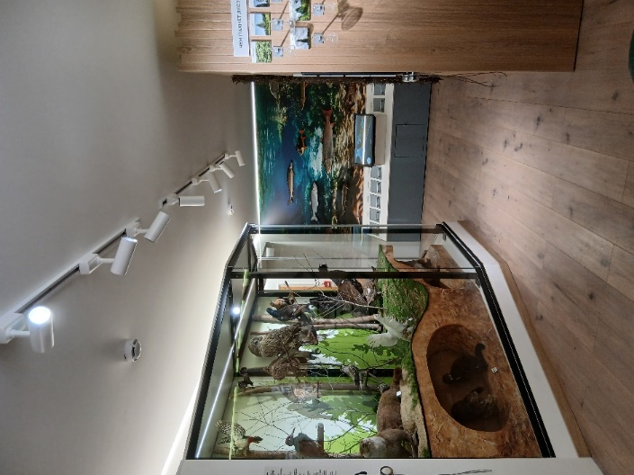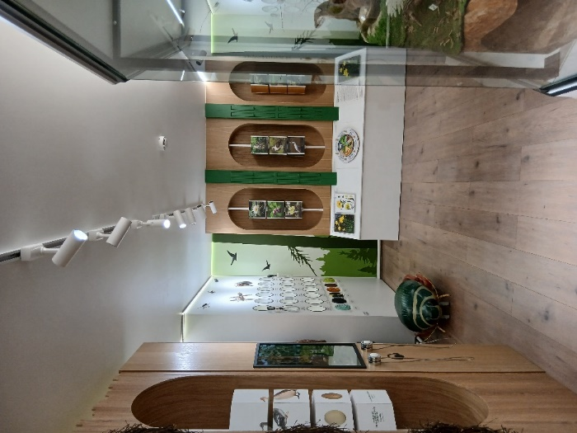

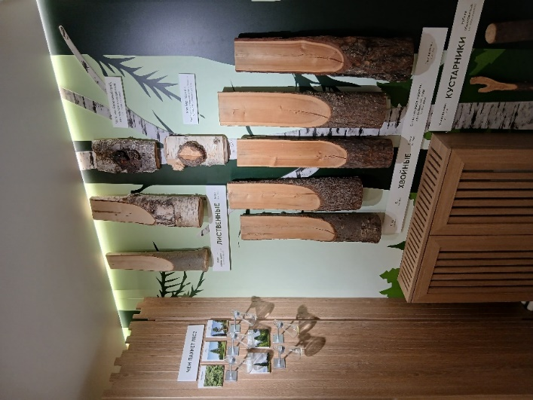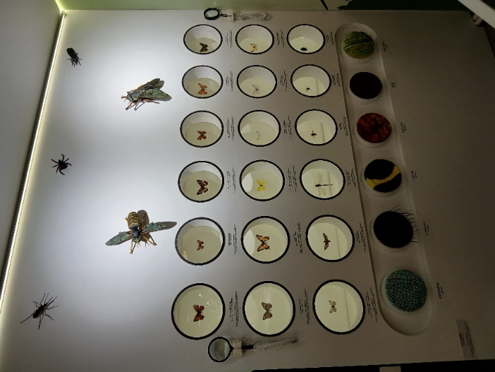

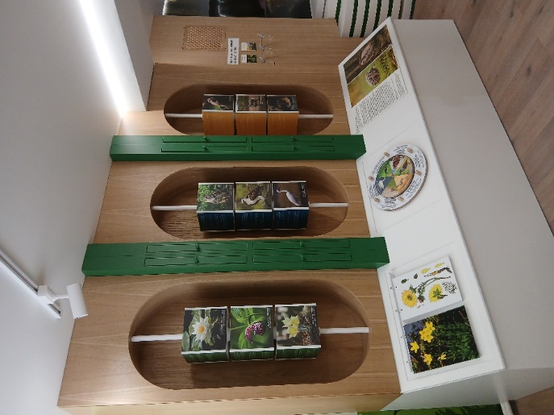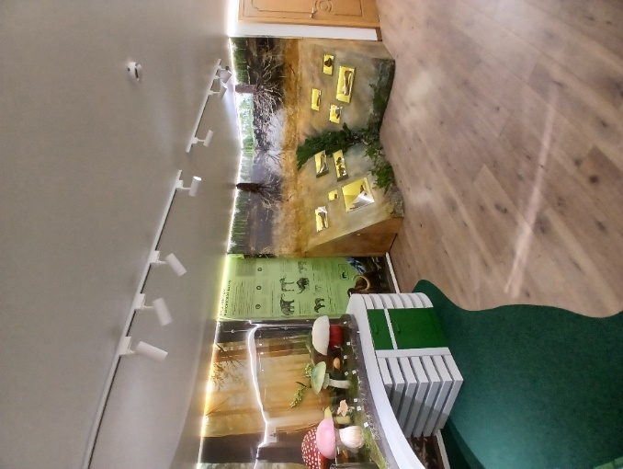

Тамбур
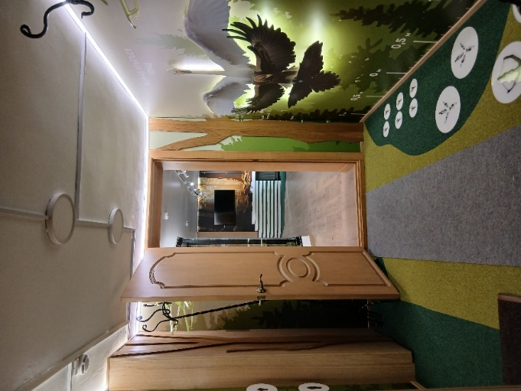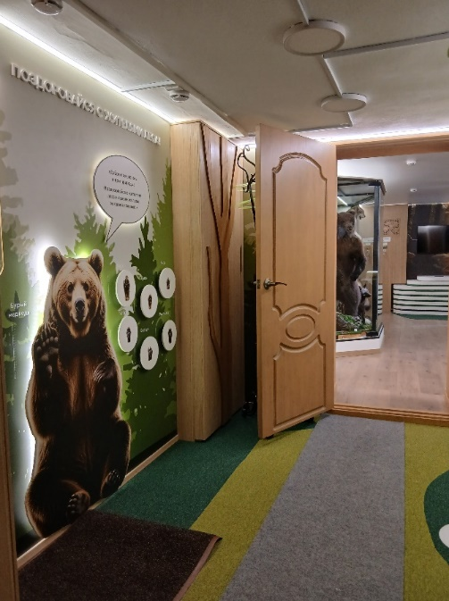

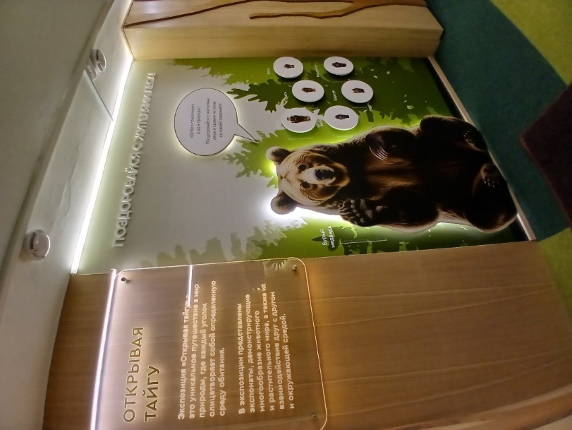

27 ноября 2025 года на презентации экспозиции «Открывая тайгу» присутствовали представители департамента образования, департамента финансов, комитета культуры, заповедника «Юганский», инициативная группа проекта.

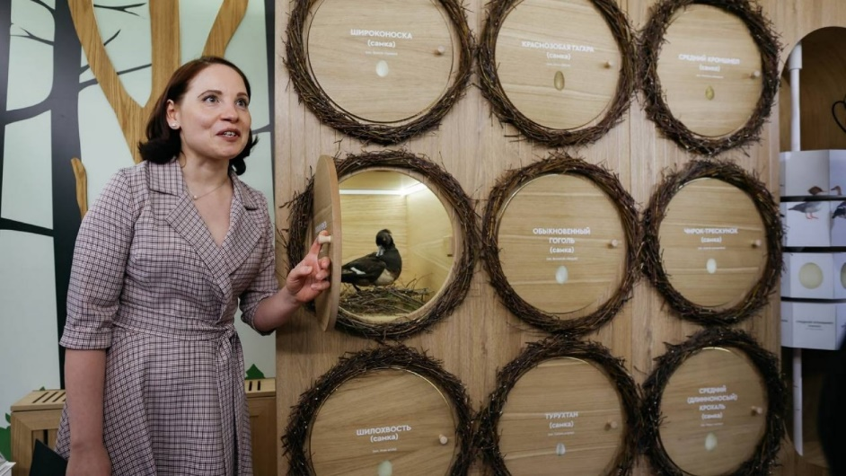

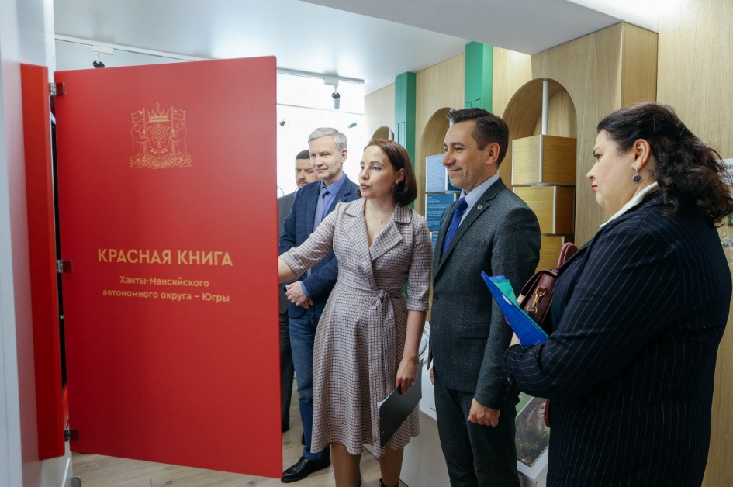

28 ноября 2025 года презентацию экспозиции «Открывая тайгу» посетили представители муниципальных учреждений, общественных организаций города, природоохранных предприятий, высших учебных заведений.

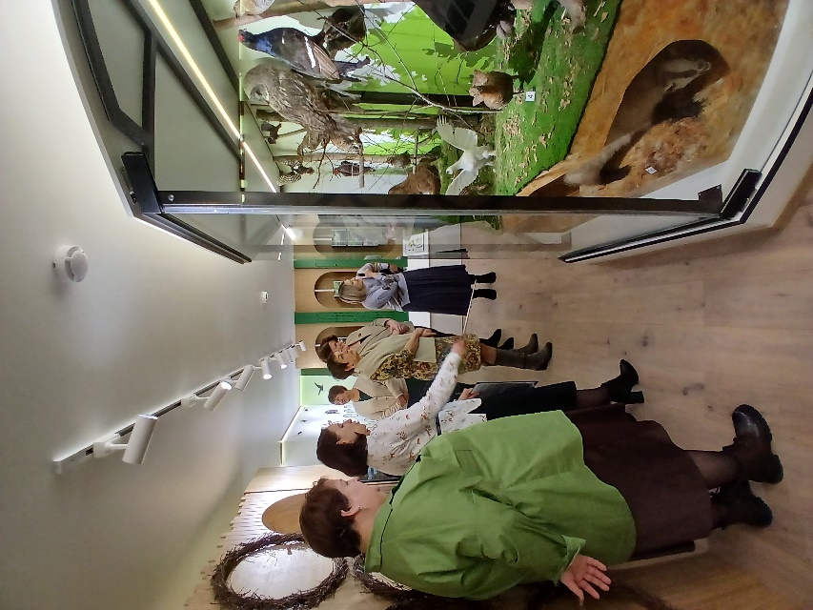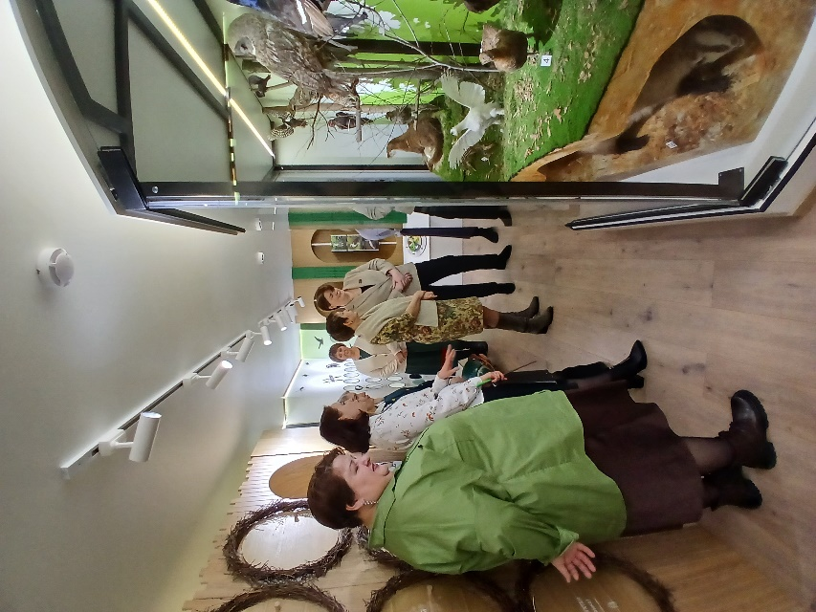

Фото- и видеоотчет по ссылкам:
1. https://vk.com/wall-62731677_9128;
2. https://vk.com/wall-62731677_9141;
3. https://vk.com/album-62731677_308227930 (альбом).

В рамках дня открытых дверей экспозицию «Открывая тайгу» 29 – 30 ноября 2025 года посетили 150 человек, 6 – 7 декабря 2025 года – 124 человека.
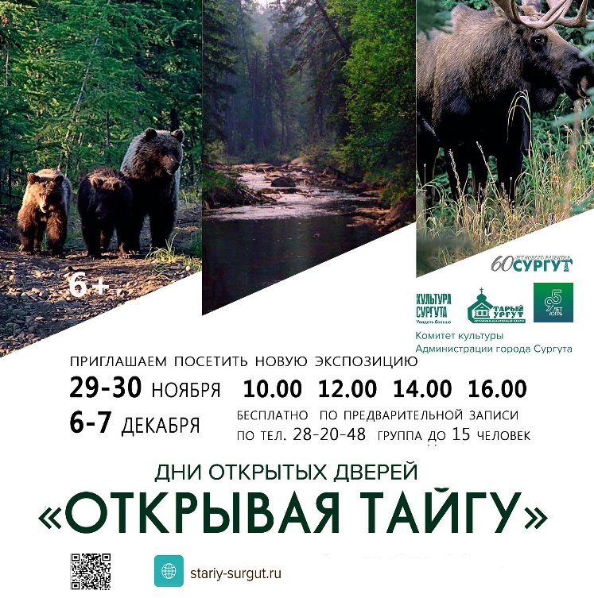
В течение всего периода создания экспозиции специалистами
МБУ ИКЦ «Старый Сургут» проводилась работа по подготовке материалов
для интерактивного мультимедийного оборудования (интерактивных комплексов «Водный мир», «Птицы» и «Красная книга Ханты-Мансийского автономного округа – Югры»/«Открывая тайгу»), тестирование интерактивного оборудования, согласование материалов отделки экспозиционных материалов, согласование мебели, изготавливаемой на заказ, велись консультации с разработчиками, осуществлялась проработка вопросов, возникающих в процессе проведения отделочных работ
и монтажа экспозиции.
Инициативный проект реализован в период с 28 марта по 14 ноября 2025 года.

Информационное освещение:
1. https://admsurgut.ru/novosti/detail.php?ID=484514
2. https://www.stribuna.ru/articles/culture/v_surgute_zapustili_interaktivnuyu_vystavku_s_zapakhami_lesa_i_golosami_zhivotnykh/
3. https://mysurgut.ru/news/tayga-v-tsentre-surguta-novaya-vystavka-predlagaet-uslyshat-i-pochuvstvovat-prirodu/
4. https://k86.ru/2558.html
5. https://news-surgut.ru/society/2025/11/28/62184.html
6. https://sitv.ru/arhiv/video/vstavai/vstavaj-ot-011225/

В результате реализации инициативного проекта в городе появилось новое экспозиционное пространство, посвященное крупнейшему сухопутному биому
в мире – тайге. Дремучий лес, непроходимые тропы, дикие животные, суровый климат – все это тайга. Больше половины леса нашей страны – 70% находится
в сибирской тайге. Из которых 44% приходится на территорию ХМАО-Югры.
Экспозиция «Открывая тайгу» включает следующие тематические блоки:
- приветственные стенды «Поздоровайся с жителями леса!» и «Размах крыльев птиц», встречающие гостей экспозиции, также являются фотозоной. Здесь можно сделать фото у изображения медведя, сравнить ладонь с его лапой и другими обитателями тайги, а также сравнить размах своих рук с размахом крыльев птиц;
- комплекс «Водный мир» – это макет реки с экспонатами, оснащенный мультимедийным киоском, из которого посетители могут узнать о реках, озерах, болотах сургутского края и об их обитателях, а также поиграть в игры «Наши рыбы», «Поймай комара» и «Фотоохота»;
- комплекс «Птицы» представляет собой стенд с «гнездовьями», в которых размещены чучела птиц, а также девятигранный пазл, мультимедийный киоск
и мононаушники. Здесь посетители узнают о птицах, послушают их голоса, поиграют в игры «Накорми птенца», «Поймай яйцо», «Звуки птиц»;
- комплекс «Открывая тайгу» включает в себя витрину с чучелами животных
и птиц, мультимедийный киоск с мононаушниками и контентом о флоре и фауне сургутского края. Выбирая на экране необходимую вкладку, можно получить информацию о животных и растениях, поиграть в игры «Отгадай следы», «Пищевые цепи», «Друзья природы», «Мемо», игра-квиз «Юный палеонтолог»;
- стенд «Деревья» познакомит посетителей с хвойными, лиственными деревьями и кустарниками, а также другими представителями сургутской флоры. Здесь же можно будет окунуться в ароматы и узнать «Чем пахнет лес?». В экспозиции представлены колбы с ароматами ели, пихты, сосны, кедра, можжевельника;
- комплекс «Насекомые». содержит энтомологическую коллекцию насекомых, встречающихся в сургутском крае, 3D-модели кровососущих насекомых, а также образцы с имитацией поверхностей некоторых насекомых, которые можно потрогать руками. Около стенда располагается макет жука-плавунца – на него можно сесть детям и сделать фото;
- комплекс «Краснокнижные представители флоры и фауны ХМАО – Югры» включает в себя настольные игры «Пазл «Ёж», «Загадки о птицах», «Узнай растение по строению» и информационные кубики, которые дадут представление о редких
и исчезающих видах животных и растений. Здесь же представлена коллекция гербариев краснокнижных растений. Изюминкой комплекса являются ароматы редких и краснокнижных растений (в колбах), воссозданных зарубежными парфюмерами по описанию специалистов «Юганского» заповедника;
- интересен «сухой» аквариум (фотозона) с увеличенными 3D-моделями ядовитых растений и грибов. Здесь есть возможность попасть внутрь ребенку или невысокому взрослому, через специальное отверстие и сделать фото среди «великанов» (увеличенных) деревьев, растений и грибов.
- комплекс «Животные мамонтовой фауны» – это реконструкция обвала берега реки с фрагментами костей животных мамонтового фаунистического комплекса, обитавших на территории сургутского края в позднем (верхнем) плейстоцене –
100 – 10 тысяч лет назад. Здесь же можно поиграть в напольную игру и собрать пазл «Шерстистый носорог»;
- посредством VR-очков (виртуальная реальность), сопряженных
со смартфоном, можно будет погрузиться в виртуальную реальность, используя телефон в качестве экрана. В качестве контента выступают видеофайлы
с фотоловушек, размещенных на территории заповедника «Юганский». На видео запечатлены животные, находящиеся в естественной среде днем и ночью.
В рамках нового экспозиционного пространства планируется реализация культурно-образовательных программ на базе ресурсного центра МБУ ИКЦ «Старый Сургут», познавательных тематических мероприятий, иммерсивных экскурсий
и дней открытых дверей.
Планируемое посещение экспозиции «Открывая тайгу» – более 5,5 тысяч человек ежегодно.

